GUÍA DE TRABAJO EN LA TERMINAL RO-RO
Normas básicas para el personal de estiba · Port de Tarragona

Nombre del alumno

Contenido

GUÍA DE TRABAJO EN LA TERMINAL RO-RO
Normas básicas para el personal de estiba · Port de Tarragona

1. Presentación
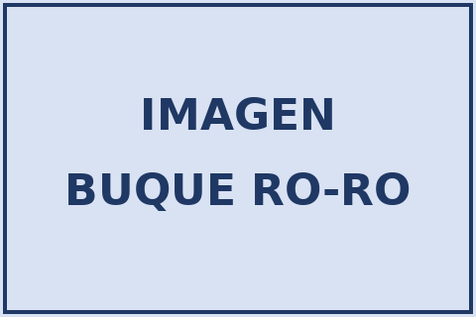
IMPORTANTE: esta guía resume las normas básicas de la terminal. Ante cualquier duda, consulta siempre a tu capataz.
En la terminal Ro-Ro (del inglés roll on – roll off) la carga entra y sale del buque rodando por una rampa: coches, camiones, remolques y maquinaria. Es un trabajo rápido en el que conviven personas y vehículos en movimiento.

2. Organización de la terminal

2.1 Zonas de trabajo
La terminal se divide en tres zonas: la rampa del buque, la explanada de aparcamiento y la zona de control de accesos. Cada zona está señalizada con marcas en el suelo.

2.2 Tipos de carga
Antes de embarcar, cada vehículo se revisa y se le asigna un lugar en la bodega del buque. La carga más habitual es la siguiente:
- Vehículos
  - Turismos
  - Furgonetas y camiones
- Carga sobre plataforma
  - Remolques (MAFI)
  - Maquinaria agrícola y de obra
La terminal trabaja en tres turnos:
Turno | Horario
Mañana | 06:00 – 14:00
Tarde | 14:00 – 22:00
Noche | 22:00 – 06:00

3. Seguridad

3.1 Equipos de protección individual
Los EPI son obligatorios en toda la terminal:
- Casco de seguridad
- Chaleco de alta visibilidad
- Calzado de seguridad
- Guantes de protección
Nunca camines por los carriles de circulación de los vehículos.

3.2 En caso de emergencia
Si ves una situación de peligro:
- Avisa en voz alta.
- Aléjate de la zona.
- Comunica la situación a tu capataz.
- Si hay personas heridas, llama al 112.

4. Más información
Puedes consultar noticias y servicios del puerto en la web del Port de Tarragona.

